ТАХНИЧКА СПЕЦИФИКАЦИЈА

1. Врста добра:
Новогодишњи украси за уличну декорацију:
- Леденице LED светиљке
- Фигура: Краљевски сто и две фотеље

2. Опис
Леденице LED светиљке
- Леденице су ширине 5 m , падају на доле до 150 cm.
- Број сијалица на једној леденици од 5 m је 380 комада
- боја светла је топло бела
- боја кабла је бела,
- 380 LED IP 44
- 230 V
- 50 Hz
- 22,8 W
- уз сваку леденицу добављач је обавезан да обезбеди конектор за прикључак на електрично напајање (џек)
- комада: 129

Графички приказ леденице
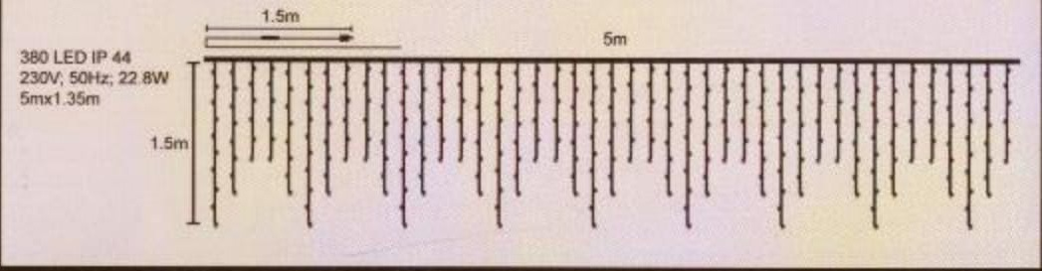
Фигура: Краљевски сто и две фотеље
Краљевски сто:
- Метална конструкција пластифицирана у златну боју,
- Обложен сијалицама у топло-белој боји са 10% флеш сијалица
- Површина стола је од каљеног стакла дебљине 8 mm
- Димензије: пречник 1 m, висина 60 cm
- Сто је напуњен новогодишњим куглама у црвеној и златној боји димензије 15 cm, 18 cm и 22 cm; укупан број кугла је 18, односно по 3 кугле у свакој боји и димензији
- Комада: 1
Краљевска фотеља:
- Димензије: висина 1,6 m, ширина 1,6 m, дубина седалног дела 0,5 m
- Металне конструкције пластифицирана у златну боју
- Осветљена сијалицама у топло белој боји са 10% флеш сијалица минималне заштите IP 44 и обложено LED цревом у топлој боји минималне заштите IP 44
- Седални део и наслон су тапацирани водоотпорним материјалом у црвеној боји
- Комада: 2

Приказ фигуре: краљевски сто са фотељама
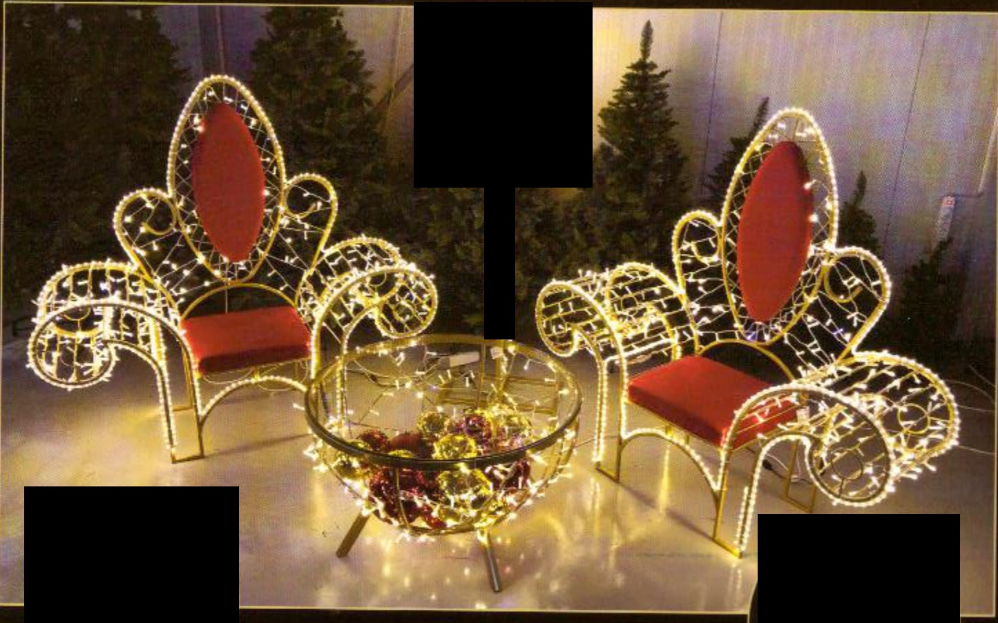

3.Квалитет
Под квалитетом се подразумева да понуђена новогодишња расвета мора бити нова и у свему према захтеву наручиоца описаном у делу „техничке карактеристике“. Новогодишња расвета намењена је за спољну употребу.

4.Контрола количине и квалитета:
Приликом испоруке утврђује се квалитет и квантитет испоручене робе , тј. сачињава се Записник о примопредаји којим се констатује квалитет и квантитет. Записником ће се утврдити сви евентуални недостаци предмета набавке.
Приликом испоруке понуђач је дужан да за сва испоручена добра достави Уверење о квалитету издато од стране акредитоване лабораторије за техничка испитивања и анализе (сертификат, атест или сл.).

5.Гарантни рок:
Гарантни рок, за добра који су предмет набавке, је минимално 2 године а почиње да тече од дана испоруке.

6.Рекламација:
У случају неодговарајуће испоруке у смислу квалитета и количине, наручилац ће извршити рекламацију. У том случају, одабрани понуђач мора најкасније у року од 2 (два) дана од дана пријема захтева за рекламацију, наручиоцу испоручити недостајаћу количину добара траженог квалитета о свом трошку.
Уколико се уоче скривени недостаци који се нису могли приметити приликом примопредаје, Наручилац ће у року од 24 сата од констатовања грешке, писменим путем или у случају хитности телефоном, обавестити Испоручиоца добра о настанку грешке.
Испоручилац добра мора најкасније у року од 2 (два) дана од дана пријема рекламације поступити по истој.
У случају да Наручилац констатује да испоручена добра не одговарају квалитету у гарантном року, Наручилац ће у року од 2 дана од констатовања грешака у гарантном року, писменим путем обавестити Испоручиоца добра о настанку грешке.
Испоручилац добра је дужан да исте грешке отклони у року не дужем 3 дана од пријема писмене рекламације од стране Наручиоца.
Уколико Испоручилц добра не отклони рекламацију у гарантном року, у року од 3 дана од дана пријема рекламације од стране Наручиоца, Наручилац ће једнострано раскинути уговор сходно Закону о облигациним односима и реализовати средство финансијског обезбеђења.
Наручилац испуњава своју обавезу обавештавања даном када рекламацију о недостатку пошаље на адресу Испоручиоца добара.

7.Рок испоруке: највише 5 (пет) календарских дана од дана потписивања уговора. Испорука ће се вршити радним данима у радно време од 07-15h.

8.Место испоруке: франко Општинска управа општине Оџаци, Кнез Михајлова 24, Оџаци

9. Количина добра:

1. | Назив добра | Количина
2. | Леденице LED светиљке | 129
3. | Фигура краљевски сто | 1
4. | Фигура краљевска фотеља | 2

10.Захтеви у погледу начина, рока и услова плаћања:
У року до 45 дана oд дана пријема исправног рачуна на основу отпремнице и Записника о квалитативној и квантитативној примопредаји испоручених добара.

